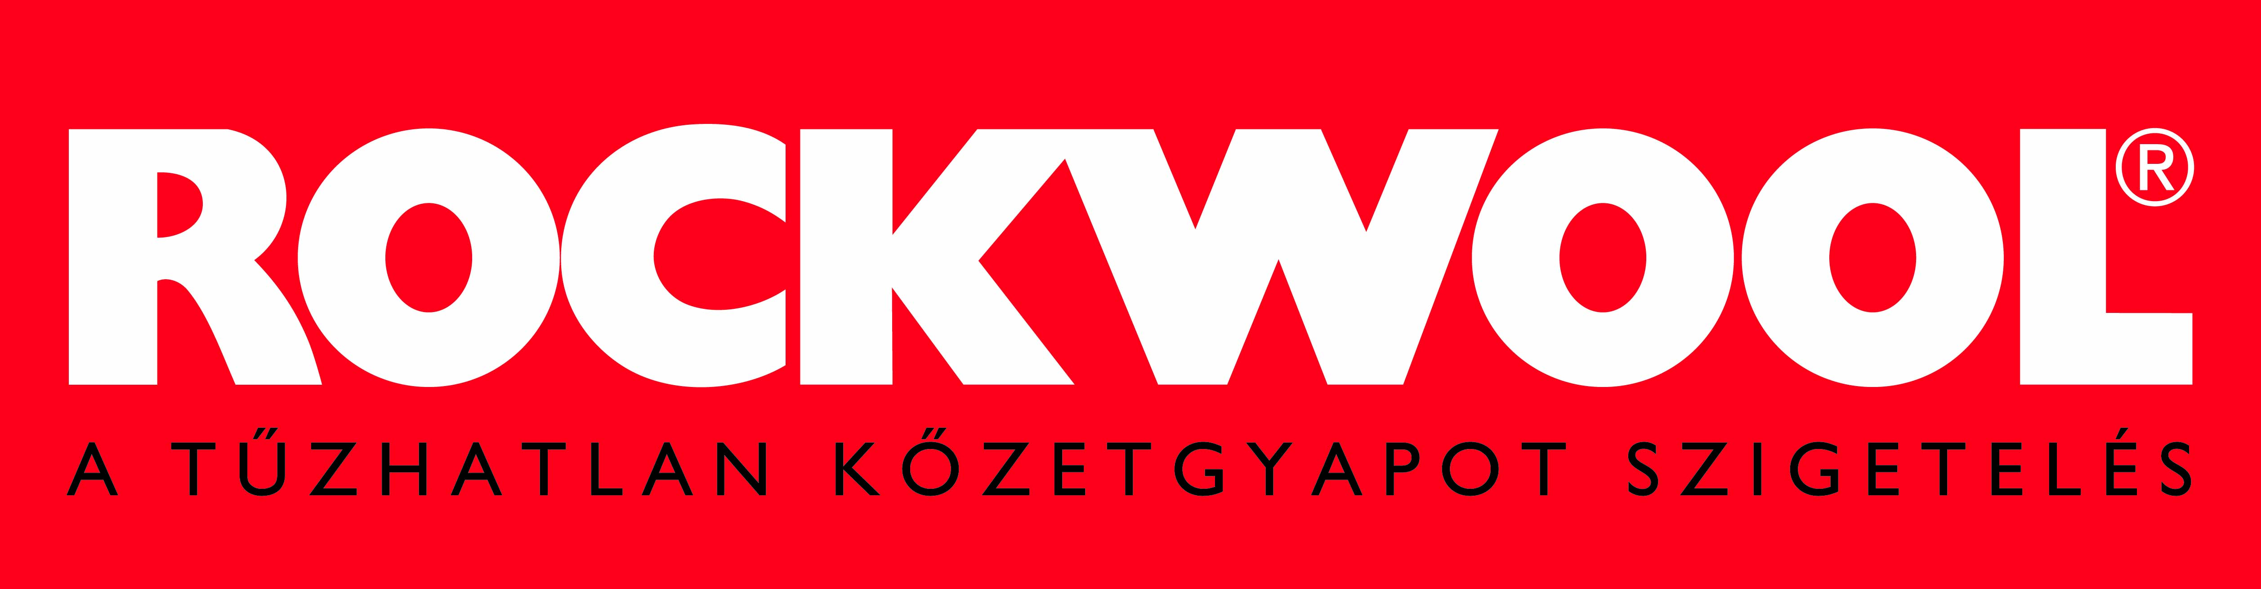

KETTŐ AZ EGYBEN SZAKMAI NAP
A Magyar Mérnöki Kamara Tűzvédelmi Tagozatának szakmai továbbképzése a
XI. Rockwool Építészeti és Tűzvédelmi Konferencián
Tervezzünk az új OTSZ 5.0 szerint lépésről – lépésre
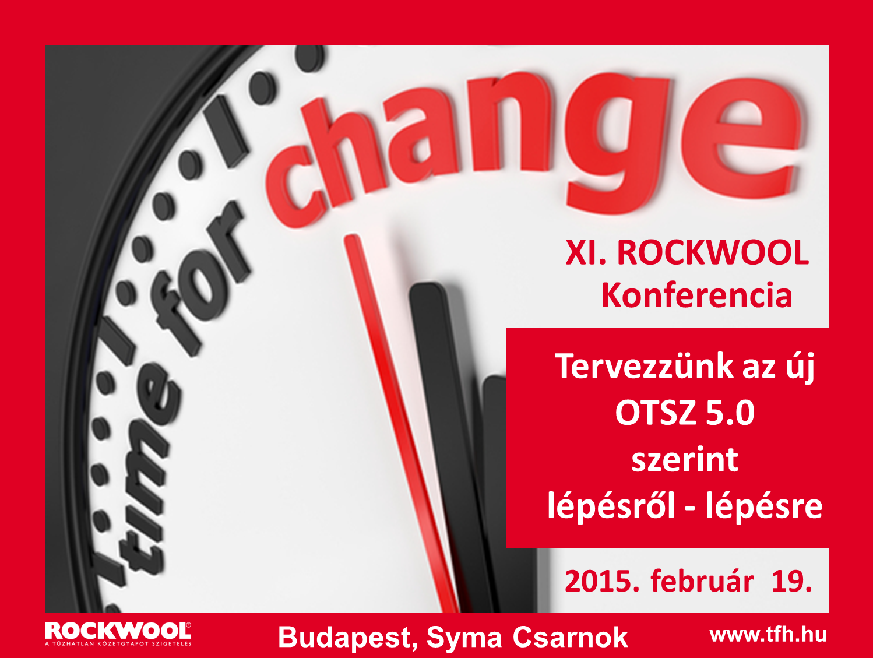
A VISSZASZÁMLÁLÁS elkezdődött!
2015.március 05.-ével hatályát veszti a korábbi OTSZ, mellyel lezárul egy korszak a hazai tűzvédelem területén és az 54/2014. (XII. 5.) BM rendelettel kiadott új Országos Tűzvédelmi Szabályzat (OTSZ 5.0) életbe lépésével elkezdődik az épületek kockázati alapú besorolásán alapuló tűzvédelmi tervezés.
Az új OTSZ felépítésében is eltér a korábbi szabályozástól. A rendeletben találhatóak meg a követelmények, viszont új elem, hogy az OTSZ-hez Tűzvédelmi Műszaki Irányelveket (TvMI) készít el az OKF irányítása alatt működő Tűzvédelmi Műszaki Bizottság, mely irányelvekben a követelményeket kielégítő, megkívánt biztonsági szintnek megfelelő műszaki megoldások és számítási módszerek kerülnek kidolgozásra és bemutatásra.
A rugalmasabb, megváltozott szemléletmódú új OTSZ egyre szélesebb lehetőséget biztosít a mérnöki módszerek alkalmazására, valamint azok megfelelőség-igazolásához történő felhasználására, egyúttal megnöveli a tervezők felelősségét is az alkalmazott műszaki megoldások, a tervezés során meghatározott bemenő adatok megadása, az építési termékek és építmény szerkezetek kiválasztása tekintetében. Vége annak a korszaknak, amikor elég volt kiolvasni a követelményértékeket a „tervezési” munka során.
Ma már elengedhetetlen a jogszabályi előírások hierarchiájának és tartalmának, a fogalmak, szabványi előírások, épületszerkezetek tűzvédelmi szempontból lényeges statikai hierarchiájának, építési termékek és építményszerkezetek teljesítményjellemzői igazolási módjainak, a mérnöki módszerek és az alkalmazásukhoz szükséges bemenő adatok, stb. ismerete ahhoz, hogy egy létesítmény esetében - figyelemmel a Ptk. iránymutatásaira és a tervezési programra is - a tervező a megfelelő tűzvédelmi teljesítményjellemzővel bíró műszaki megoldást a tervezési folyamat során meghatározza (nem kiválasztás!).
Az MMK Tűzvédelmi Tagozata és a szakmai szervezetek a konferencia program összeállítása során arra törekedtek, hogy gyakorlati oldalról, tematikusan felépített előadásokban mutassák be az egyes építményszerkezetek tervezési és kiválasztási elveit, miként kell azokat a teljesítményorientált tervezésben kiírni, terveken feltüntetni és a megfelelőségük igazolásának milyen lehetséges módjai vannak.
Kettő az egyben szakmai nap: Továbbképzés egyben konferencia
Már a tervezett program struktúrájából is jól látható, hogy nem egy hagyományos konferenciáról lesz szó, hanem 8x45 perc időtartamú mérnökkamarai szakmai továbbképzésről, mely gyakorlati szakmai válaszokat kíván adni elsősorban az építészeti tűzvédelem területén tevékenykedő tűzvédelmi szakértők, tervezők számára, megszólítva a statikus- és építésztervezőket, valamint hatósági oldalon dolgozókat egyaránt.
A többi érintett szakember részvételét a szakmai szervezetek – a Tűzvédelmi Mérnökök Közhasznú Egyesülete, a TSZVSZ Magyar Tűzvédelmi Szövetség és a Rockwool Hungary Kft. - együttműködése teszi lehetővé.
Tervezzünk az új OTSZ 5.0 szerint lépésről – lépésre
továbbképzés részletei:

A szakmai fővédnökségre a BM OKF részéről Dr. Bakondi György tű. altábornagy, főigazgató úr lett felkérve a szervező Magyar Mérnöki Kamara Tűzvédelmi Tagozata részéről.
Szervezők: Budapesti és Pest-megyei Mérnöki Kamara
Magyar Mérnöki Kamara Tűzvédelmi Tagozata
Szakmai támogatók: Magyar Építész Kamara Tűzvédelmi Tagozata,
Tűzvédelmi Mérnökök Közhasznú Egyesülete,
TSZVSZ Magyar Tűzvédelmi Szövetség

Média Partner: Katasztrófavédelmi Szemle és Magyar Építéstechnika

A szakmai nap időpontja: 2015. február 19. csütörtök 10:00
Helyszín: Syma Csarnok, TFH Szakkiállítás, 1146 Budapest, Dózsa György út 1.
(A konferencia résztvevői ingyenesen tekinthetik meg a TFH Tetők-Falak-Homlokzatok kiállítást.)
A szakmai nap programja:
Regisztráció 9:00-10:00
Megnyitó: Belügyminisztérium Országos Katasztrófavédelmi Főigazgatósága (felkérés alatt)
Lengyelfi László ny. tű alezredes a MMK Tűzvédelmi Tagozatának elnöke
Levezető: Lestyán Mária, TSZVSZ Magyar Tűzvédelmi Szövetség
1 Blokk – Kezdeti lépések – felelősségi kérdések 10:00-12:15
1X60 perc Kockázati osztály meghatározása a gyakorlatban az új OTSZ szerint mintapéldákon bemutatva
Előadó: Belügyminisztérium Országos Katasztrófavédelmi Főigazgatósága (felkérés alatt)

1x30 perc Tervezői felelősség, ki miért felel az új OTSZ, Ptk. és a közelmúlt jogszabályi változásai alapján.
Előadó: Lestyán Mária, TSZVSZ Építészeti Tűzvédelmi Tagozat vezető
1X45 perc Tervezzünk tartószerkezetet és aktív oltó rendszert az új OTSZ szerint
Előadó: Kulcsár Béla Szent István Egyetem, Ybl Miklós Építéstudományi Kar - Tűz és Katasztrófavédelmi Intézet, okl. építészmérnök, tűzvédelmi szakmérnök

Kávé szünet: 12:15-13:00
2 Blokk - Szerkezettervezés 13:00-15:15
1X45 perc Tervezzünk tűzgátló szerkezetet az új OTSZ és TvMI szerint
Előadó: Dr. Takács Lajos Gábor docens, BME Épületszerkezettani Tanszék, a Magyar Építész Kamara Tűzvédelmi Tagozatának elnöke

1X45 perc Tervezzünk külső térelhatároló szerkezetet az új OTSZ szerint
Előadók: Tóth Péter Tűzvédelmi Laboratórium vezető és Geier Péter Műszaki Értékelő Iroda szakértő mérnöke, Építésügyi Minőségellenőrző Innováció Nonprofit Kft.,

1x45 perc Tervezzünk szakipari szerkezetet az új OTSZ szerint
Előadó: Marlovits Gábor TSZVSZ Magyar Tűzvédelmi Szövetség Építészeti Tűzvédelmi Tagozat

Kávé szünet: 15:15-15:45
3 Blokk – Menekülés, mentés feltételeinek biztosítása 15:45-17:15
1x45 perc Tervezzünk hő- és füstelvezetést az új OTSZ szerint
Előadó: Nagy Katalin, Tűzvédelmi Mérnökök Közhasznú Egyesületének elnöke

1X45 perc Tervezzünk menekülést, mentést az új OTSZ szerint
Előadó: Lengyelfi László ny. tű alezredes a MMK Tűzvédelmi Tagozatának elnöke

Részvételi/kamarai igazolások kiadása a továbbképzés/konferencia végén történik!
Miért fontos, hogy részt vegyek a továbbképzésen / konferencián?
Építész tervező: Az épületbe betervezésre kerülő tűzvédelmi szempontból is megfelelő konkrét építési termékek és építményszerkezetek meghatározásáért első sorban az építész tervező a felelős. Fontos ismerni a vonatkozó előírásokat, a megváltozott tervezési felelősségi köröknek megfelelő tervezési folyamatokat, mit kell tartalmazni a terveknek, mikor kötelező és mikor ajánlott tűzvédelmi tervező, szakértő bevonása. Ki jogosult a tűzvédelmi teljesítményjellemzők meghatározására? Miként tudja a megfelelő teljesítményjellemzőket igazolni és a nem megfelelően megválasztott építési termék okán a tűzvédelmi bírságot elkerülni.
Tűzvédelmi szakértő, tervező: Jogszabály-ismeret bővítés, különös tekintettel az új OTSZ 5.0 általi változásokra, megfelelő mélységű szakmai ismeretanyag az építményszerkezetek tűzvédelmi teljesítményjellemzőjinek meghatározása, igazolása területén, kitérve a tűzvédelmi tervező, szakértő által készíthető nyilatkozatokra.
Kivitelező, felelős műszaki vezető: A beépítésre kerülő építési termék, építményszerkezet vonatkozásában a kivitelező, felelős műszaki vezető is felel a tűzvédelmi előírások betartásáért. Sok esetben jogszabályi előírás a felelős műszaki vezető nyilatkozattételi kötelezettsége, valamint a megfelelő teljesítménynyilatkozatok, megfelelést igazoló egyéb dokumentumok meglétéért és az építési naplóhoz történő csatolásáért is felel. Kiemelten fontos ismerniük, hogy az egyes építési termékek, építményszerkezetek teljesítményjellemzői milyen módon és ki által igazolhatóak.
Építésügyi, építésfelügyeleti hatóság, tűzoltó szakhatóság: Az épületek engedélyeztetése, használatbavétele, építésfelügyeleti eljárás keretében történő vizsgálata során, fontos tudni, hogy mit kellene tartalmazni a terveknek engedélyezési fázisban, kiviteli terv fázisban, és milyen igazolási módok vehetők figyelembe az egyes építési termékek, építményszerkezetek megfelelőségére, mit kell csatolni pl. az elektronikus építési naplóhoz, használatbavételi eljáráshoz.
MMK Tűzvédelmi Tagozat tagja: A tervezéshez nélkülözhetetlen információkon túl, akkreditáció esetén a szakmagyakorlás feltételeként előírt éves szakmai továbbképzést is biztosítja a rendezvény.
A konferencián való részvétel regisztrációhoz kötött, melyet a www.tfh.hu oldalon lehet megtenni. A továbbképzésen való részvétel az MMK és MÉK Tűzvédelmi, az MMK Tartószerkezeti tagozatának tagjai, valamint az ÉMI munkatársai, a tűzvédelmi, építésügyi, építésfelügyeleti hatósági területen dolgozók, és szakirányú oktatásban részvevő oktatók számára ingyenes, a TSZVSZ, TMKE tagok valamint Ybl, BME, Zrínyi és KOK tűzvédelmi képzésein résztvevő hallgatók számára 50 % kedvezménnyel látogatható. Más területen regisztrált szakemberek számára a részvételi díj előre fizetés esetén 8.000.- Ft. (Bruttó). A helyszínen fizetve 12.000.- Ft.
További részletek: www.tfh.hu
A konferencia akkreditációja folyamatban van, új igényként továbbá lehetőséget biztosítunk munkáltató felé történő részvételi igazolás kiadására is - melyet hasonlóan a kreditigazolásokhoz a továbbképzés végén tudunk kiadni - amivel a résztvevő a munkáltatója felé igazolni tudja távollétét!
Kérdés esetén a maria.lestyan@rockwool.com E-mail címen készségesen állunk rendelkezésre!

